「104年度能源局性別意識培力專題演講
─性騷擾防治議題」
活動內容：
為持續提升並強化本局同仁具備性騷擾防治基本概念等認知與瞭解，以確實瞭解性騷擾防治法相關法令之規定及實務上的運用方式（如我國目前性騷擾議題之相關法令為何？怎麼樣的情況算是性騷擾？面對性騷擾時如何因應等），達到提升本局同仁對於性騷擾防治之知能。鑑此，本次培力活動邀請常青國際法律事務所王如玄律師進行「性騷擾防治議題」專題演講。
活動地點：本局12樓第一會議室
活動日期：2015-9-8
活動照片：
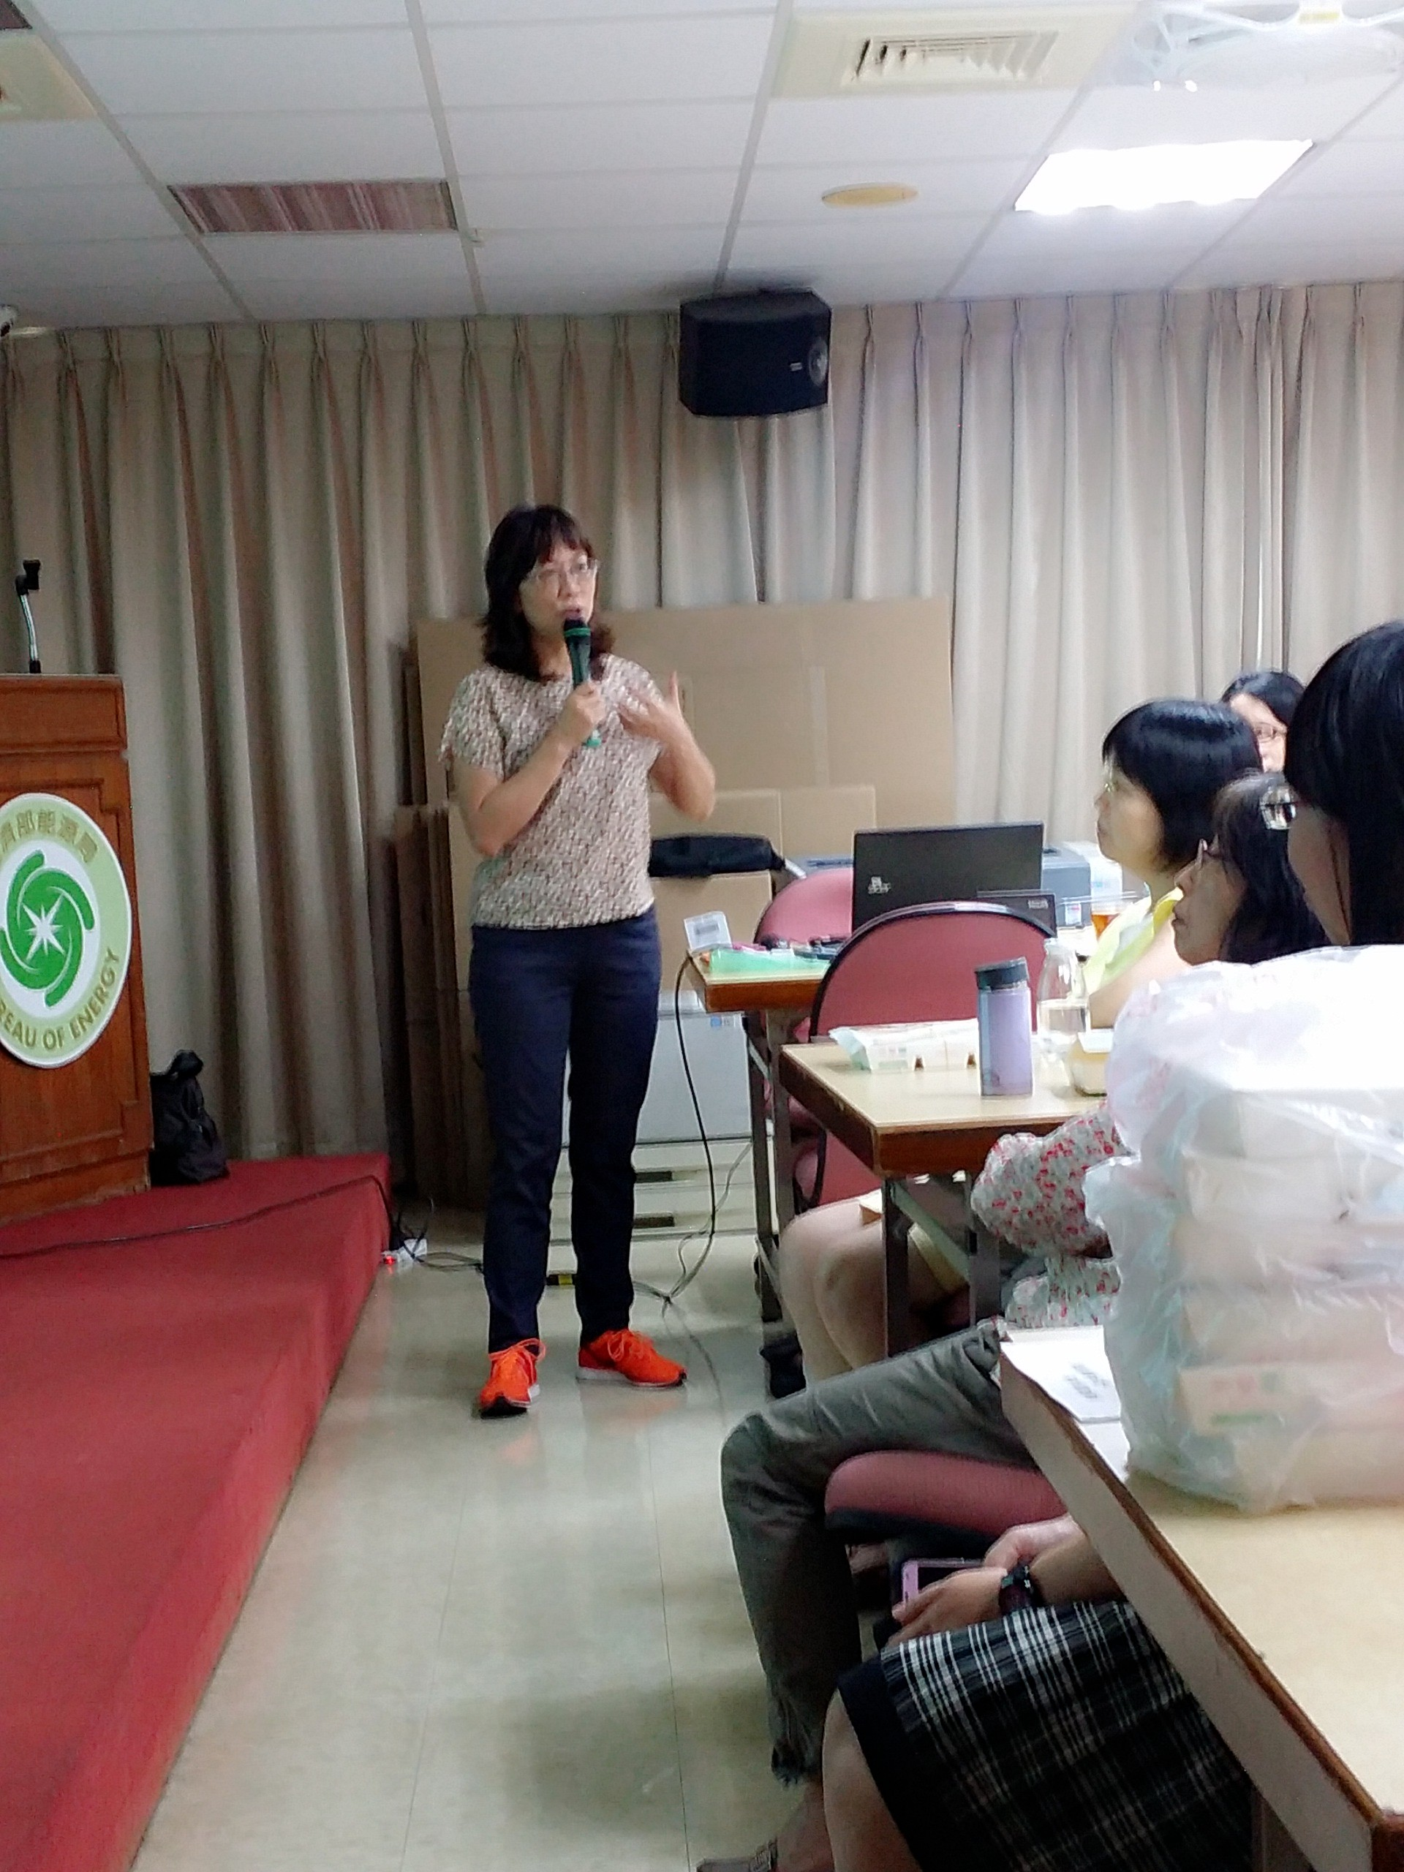
王如玄律師進行「性騷擾防治議題」專題演講。
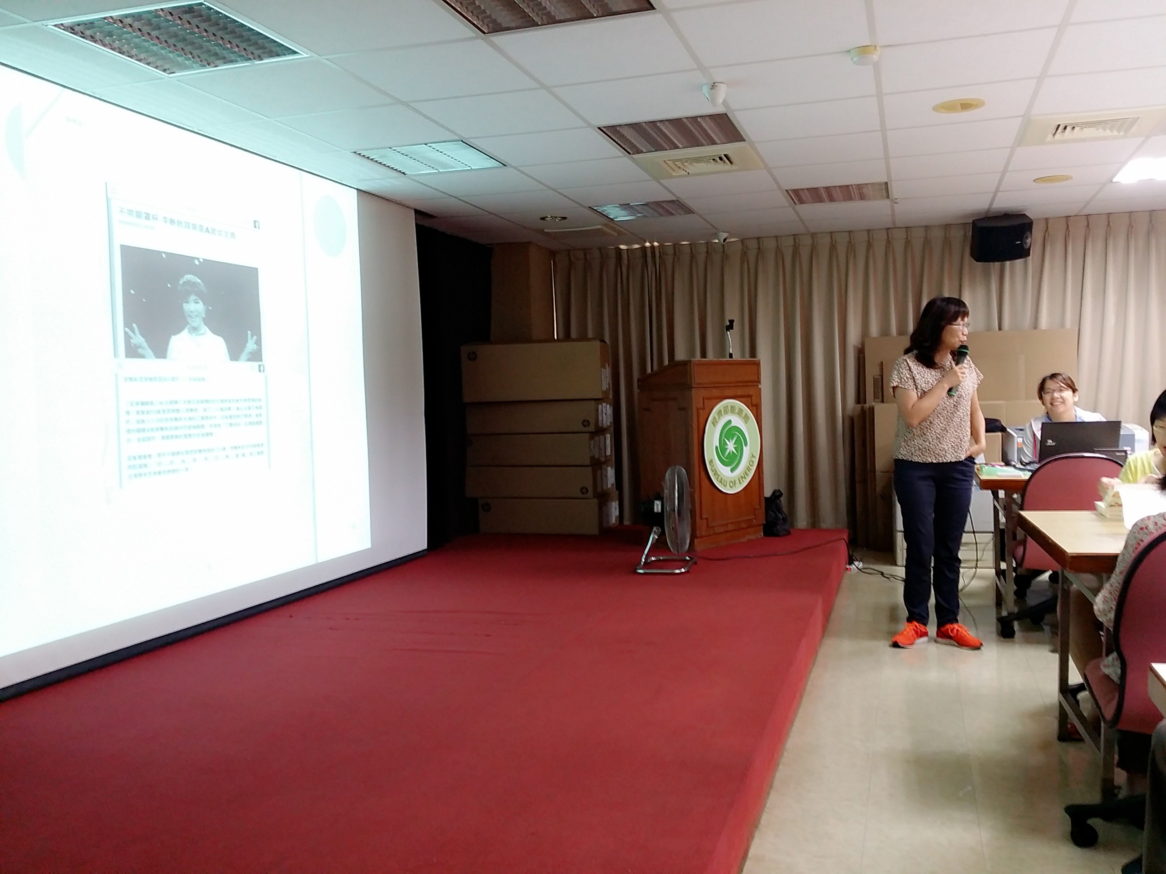
王如玄律師進行「性騷擾防治議題」專題演講。
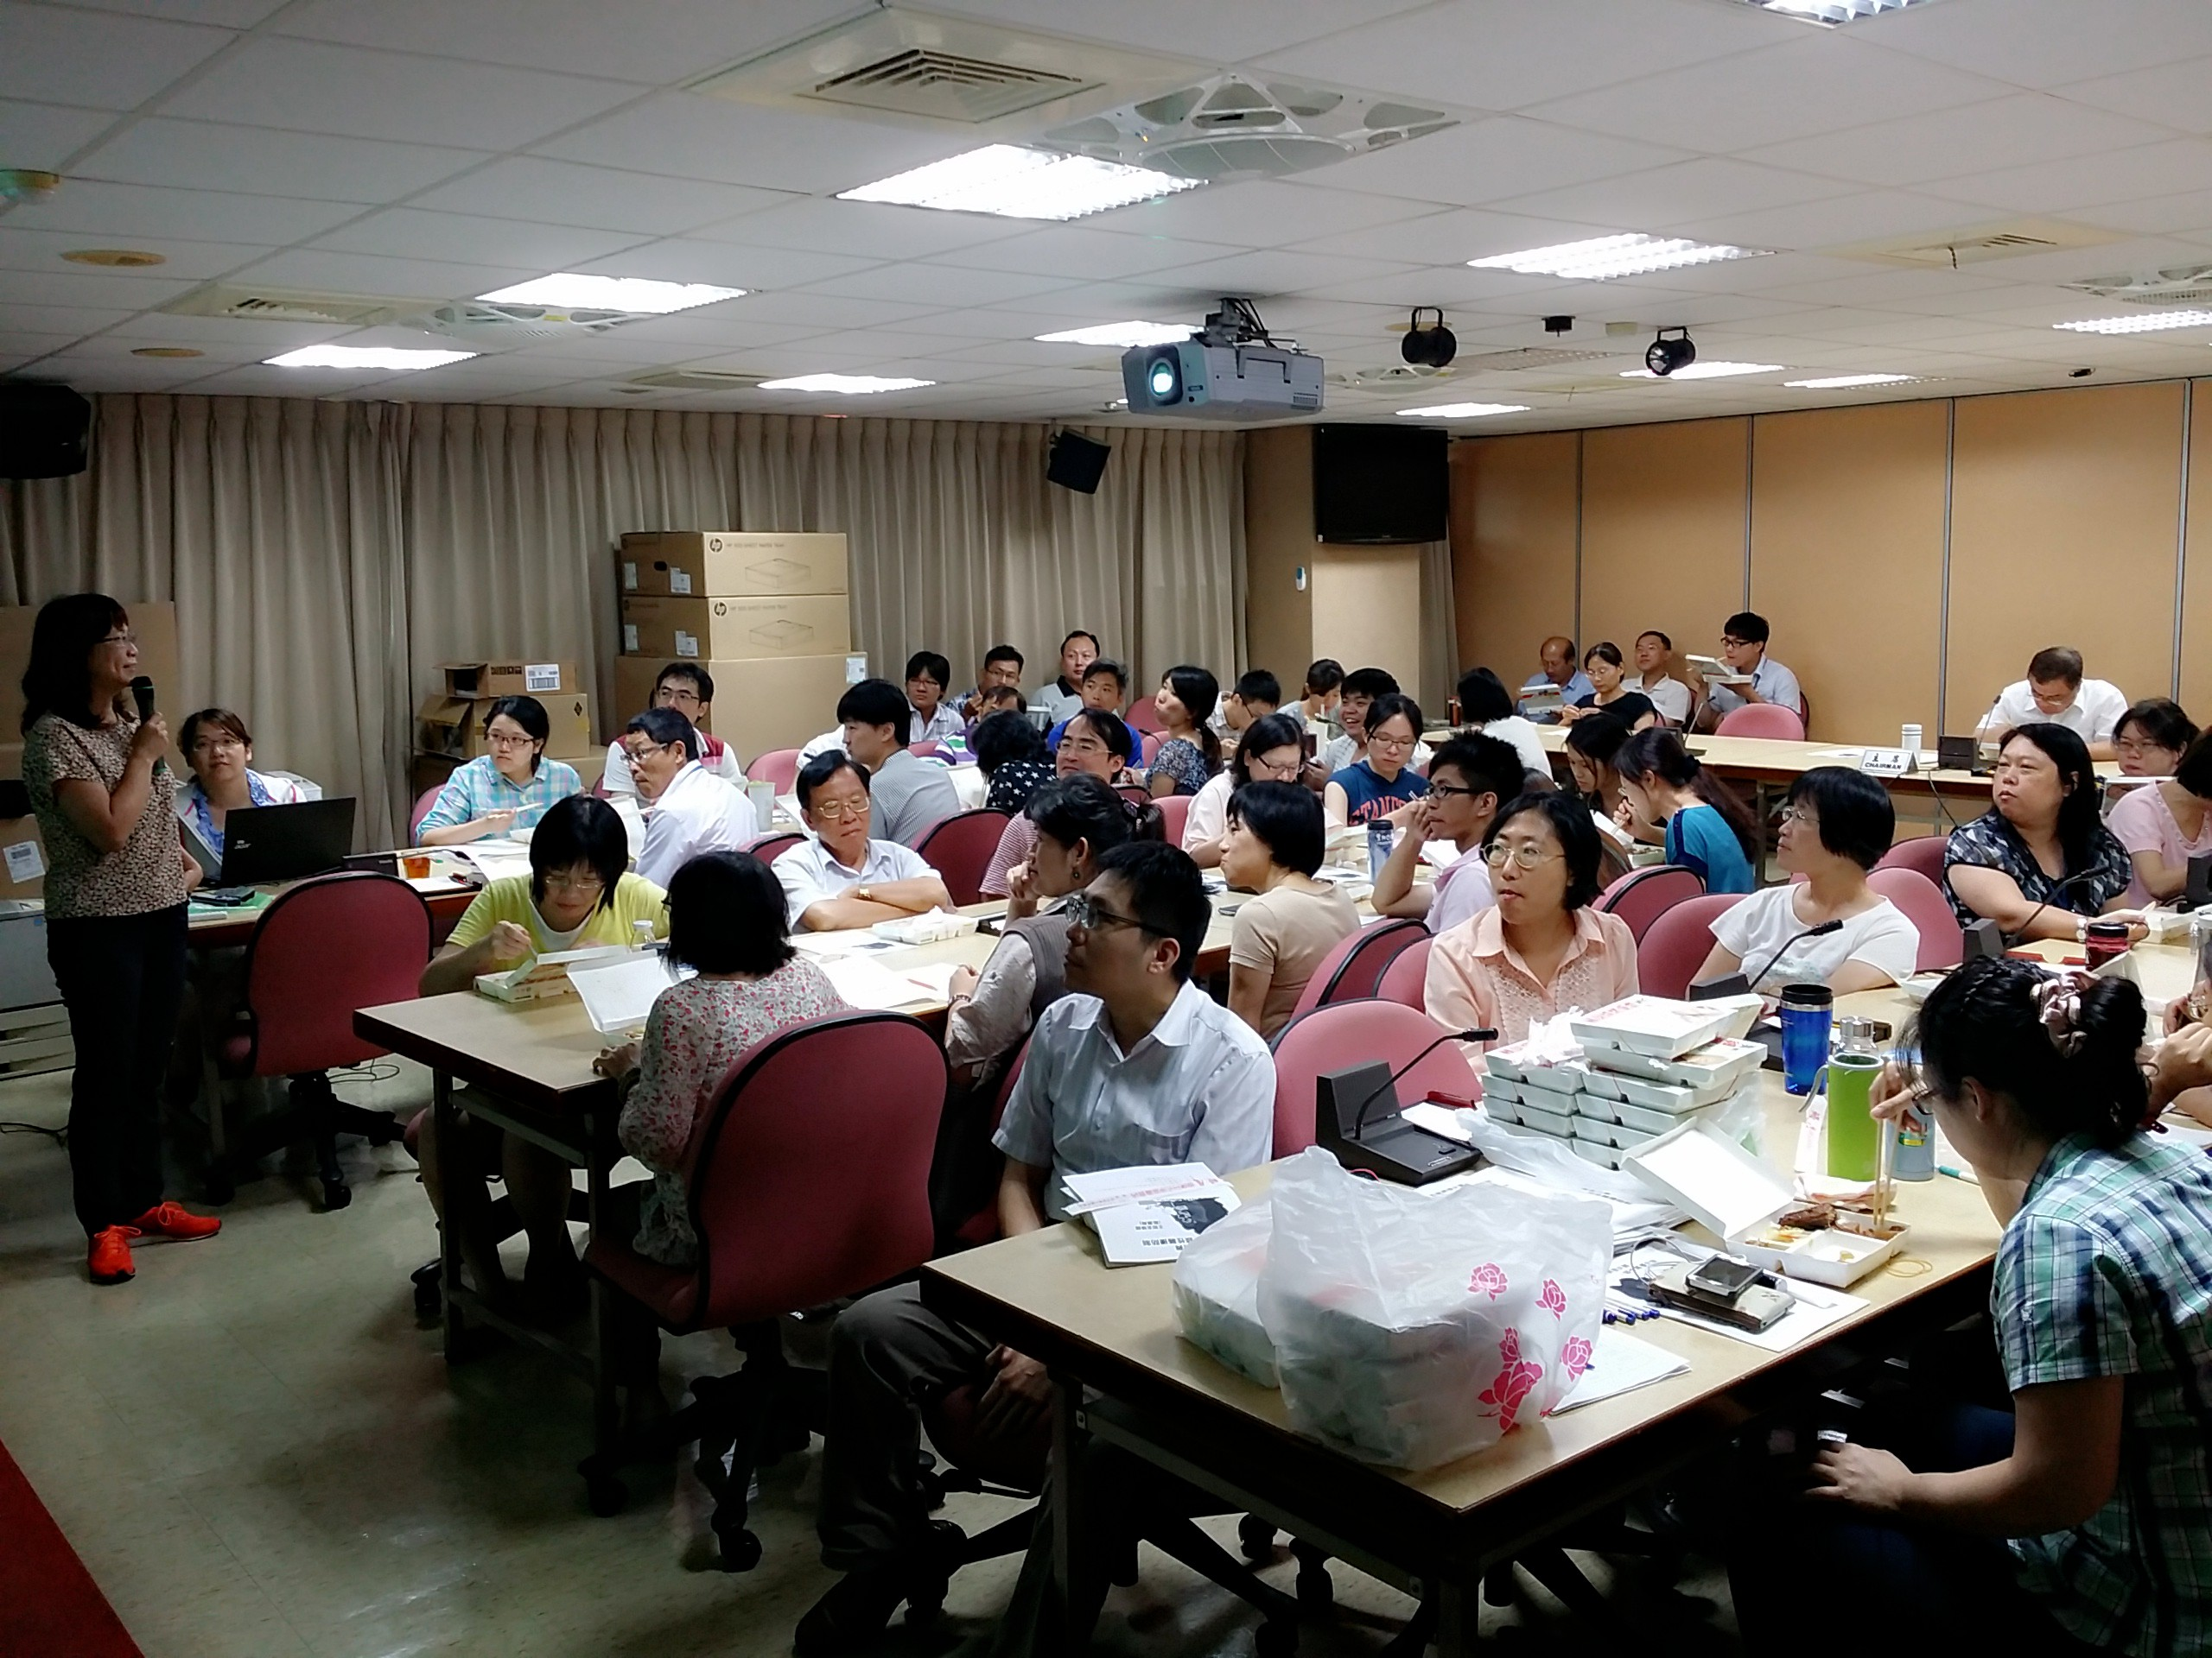
王如玄律師與參與培力活動的同仁們。
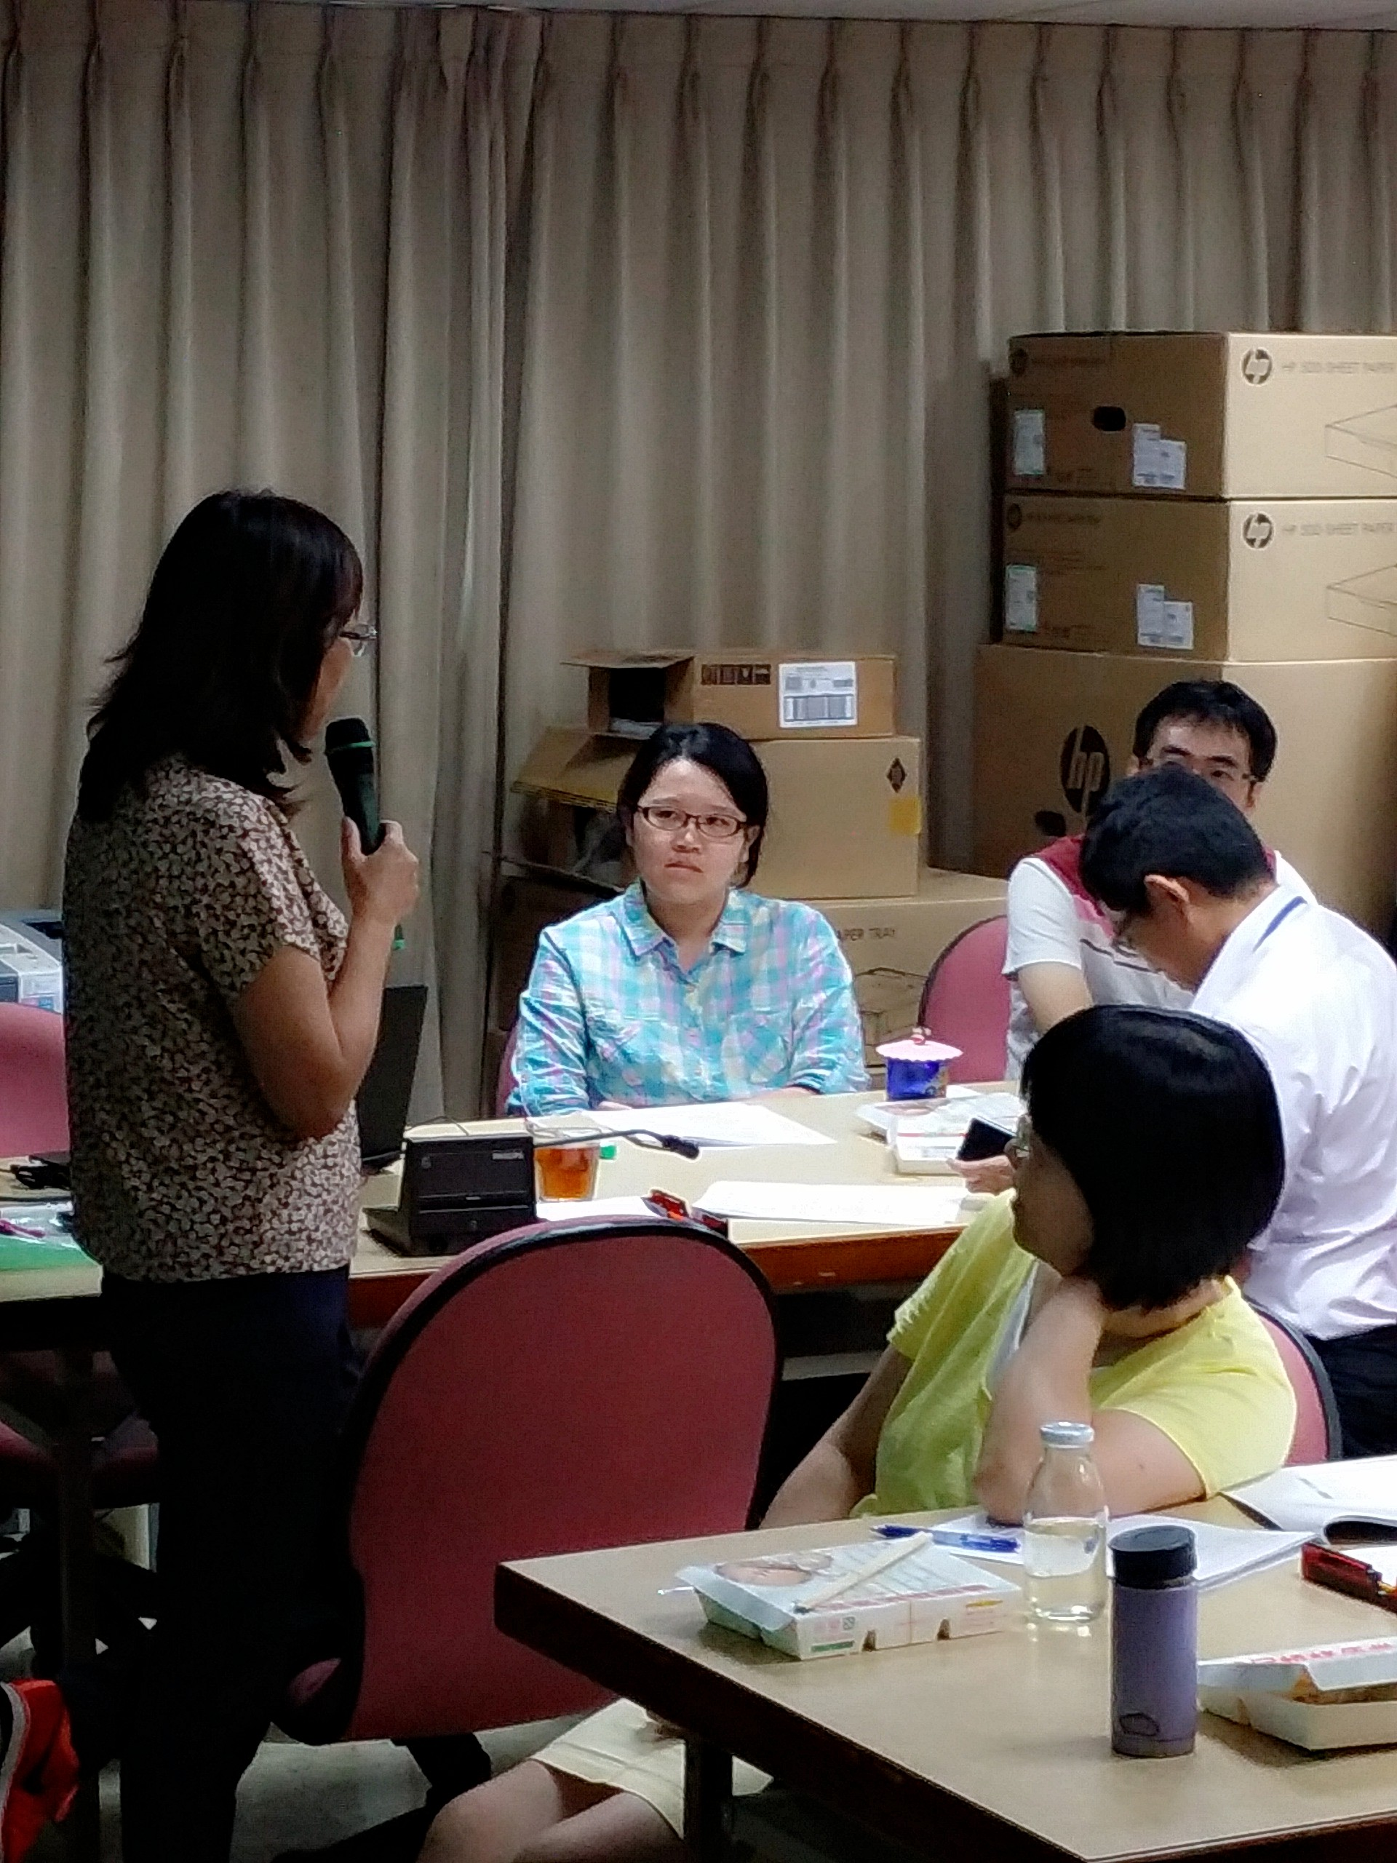
QA座談時間。

